【サンプルアプリ】
汎用ヘルプデスク
導入手順書

バージョン 1.1.0.0 ｜ 2026年4月

目次
1. アプリ概要
2. インストール手順
3. 追加設定
4. 利用方法
5. Appendix

1. アプリ概要
汎用ヘルプデスクは、社内の問い合わせ（チケット）の受付・対応・ナレッジ管理を一元化する Copilot Studio のエージェントとモデル駆動型アプリです。
Copilot Studio エージェントによる AI 回答案の生成、チケットクローズ時のナレッジ記事自動作成など、対応業務を効率化します。9 種類のチャートでチケットの状況をリアルタイムに可視化でき、ヘルプデスク業務の改善に活用できます。

1.1 主な機能
- チケットの起票・ステータス管理・担当者割当
- 対応履歴の記録（質問内容 → AI 回答案 → 回答内容）
- Copilot Studio エージェントによる AI 回答案生成
- ナレッジ記事の作成・レビュー・公開管理
- カテゴリによるチケット・記事の分類（階層対応）
- 9 種類のチャートによる状況可視化
- ビジネスプロセスフロー（BPF）によるプロセス標準化
- チケットクローズ時のナレッジ記事自動生成
- チケット起票時の自動通知

1.2 ソリューション構成
コンポーネント | 数量 | 内容
テーブル | 5 | チケット、カテゴリ、ナレッジ記事、BPF×2
モデル駆動型アプリ | 1 | 汎用ヘルプデスク
Power Automate フロー | 3 | チケット起票通知、クローズ時ナレッジ化、エージェント連携
BPF | 2 | チケット管理プロセス、ナレッジ記事管理プロセス
Copilot Studio Bot | 2 | Ask Copilot（担当者用）、Ask Specialist（ユーザー用）
システムチャート | 9 | ステータス別、優先度別、カテゴリ別、起票推移等
接続参照 | 3 | Dataverse、Copilot Studio、Office 365 Outlook
Web Resource | 3 | SVG アイコン（チケット、ナレッジ、カテゴリ）

1.3 必要な条件
要件 | 詳細
Power Platform 環境 | Dataverse が有効であること
ライセンス | Power Apps Premium ライセンス（開発者・利用者）
Copilot Studio | Microsoft Copilot Studio ライセンス（エージェント機能使用時）
セキュリティロール | System Administrator（インストール実施者）
ブラウザ | Microsoft Edge / Google Chrome（最新版）

2. インストール手順
ソリューションファイル（ZIP）を Power Apps 環境にインポートします。以下の手順に従ってください。

2.1 Power Apps ポータルにサインイン
- ブラウザで https://make.powerapps.com/ にアクセスします
- 管理者アカウントでサインインします

2.2 環境の選択
- 画面右上の環境セレクターをクリックします
- ソリューションをインポートする対象環境を選択します
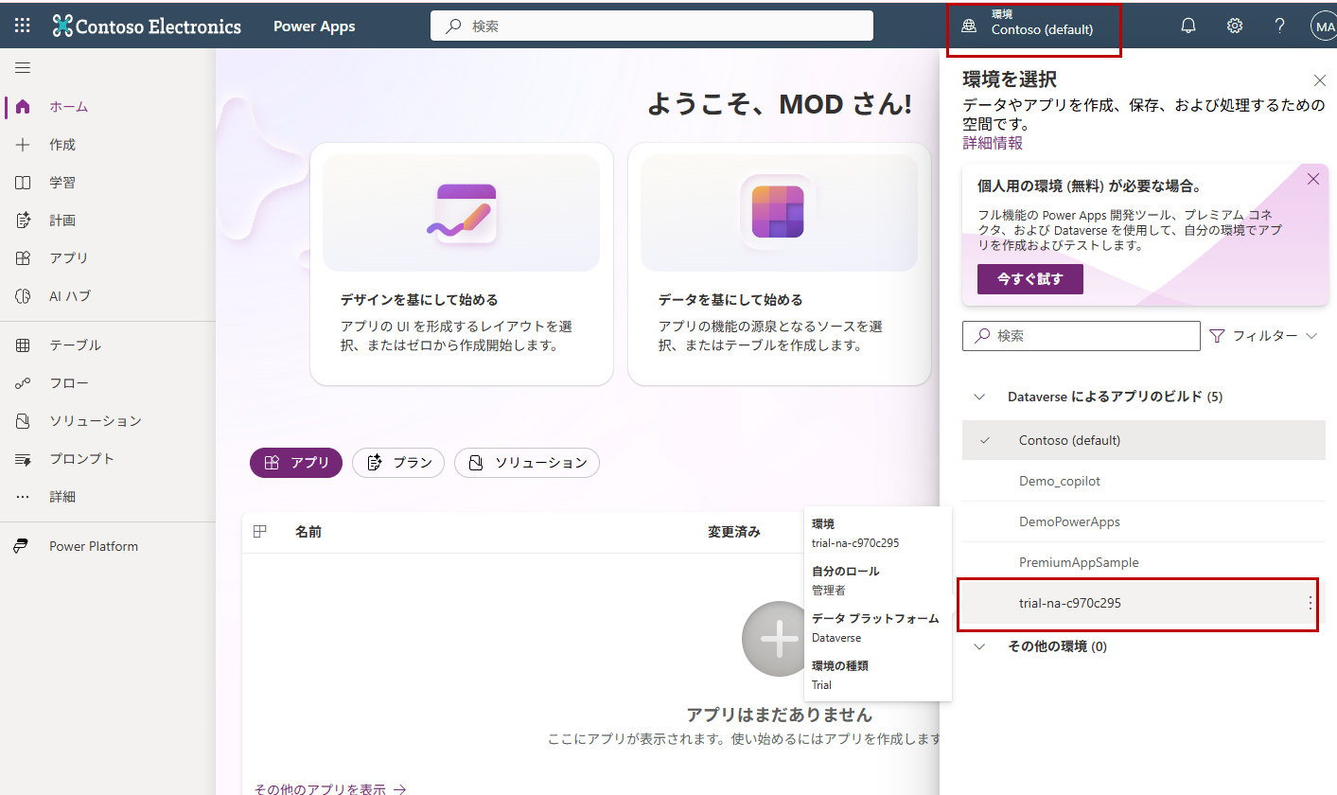
💡 対象環境で Dataverse が有効になっていることを確認してください。

2.3 ソリューションのインポート
- 左メニューの「ソリューション」をクリックします
- 上部メニューの「インポート」をクリックします
- 「ソリューションをインポート」ダイアログが表示されます
- 「参照」ボタンをクリックし、ダウンロードしたソリューション ZIP ファイルを選択します
- 「次へ」をクリックします
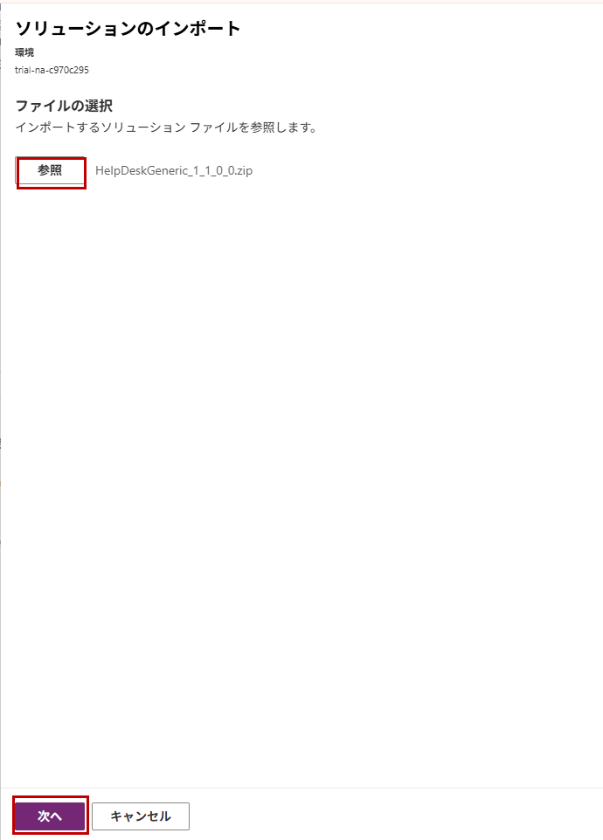
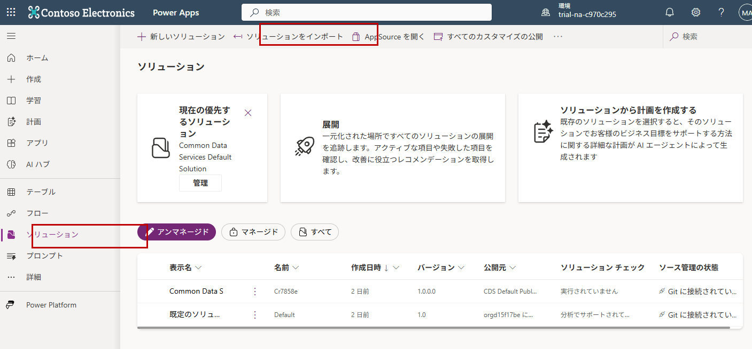

2.4 接続の設定
- インポート中に接続の設定を求められる場合は、接続に対してアカウントを選択または新規作成してください。すべての接続を設定したら「次へ」をクリックします
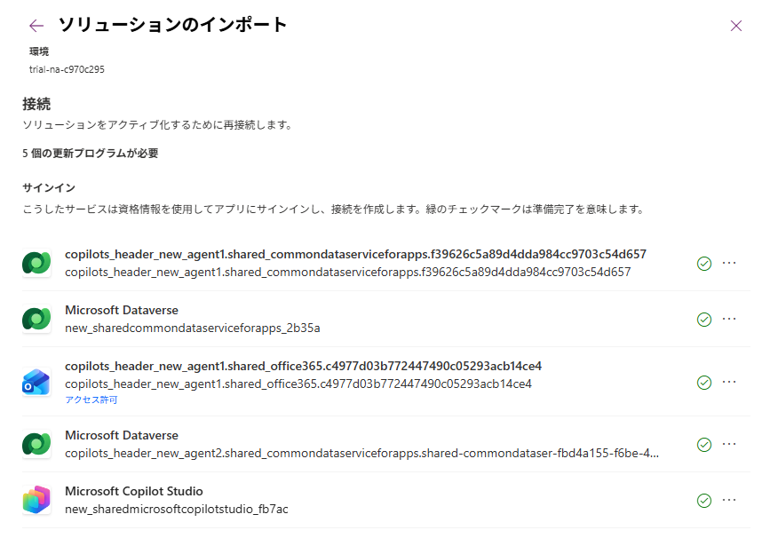
接続 | 用途 | 設定方法
Microsoft Dataverse | テーブルの読み書き | 既存の接続を選択、またはサインインして新規作成
Microsoft Copilot Studio | エージェント連携 | 既存の接続を選択、またはサインインして新規作成
Office 365 Outlook | 通知メール送信 | 既存の接続を選択、またはサインインして新規作成

- Dataverse URLの環境変数の設定を求められる場合は自環境の URL（例: https://xxxxx.crm.dynamics.com）を設定してください。アプリIDは固有のため、変更は不要です。
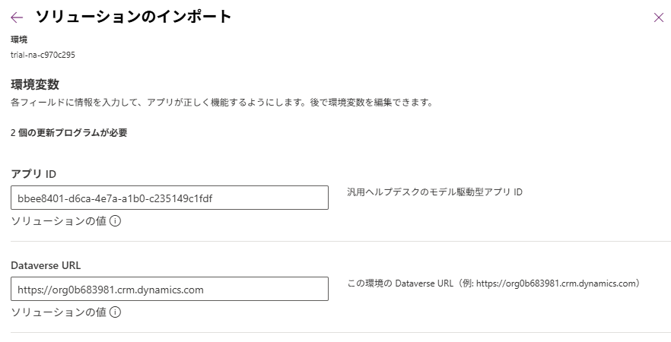
💡 Dataverse URL は Power Platform 管理センター（https://admin.powerplatform.microsoft.com/）で確認できます。「環境」→ 対象環境を選択 →「環境 URL」に表示されています。

2.5 インポートの実行
- 設定内容を確認し、「インポート」をクリックします
- インポートが開始されます。完了まで数分〜10 分程度かかります
- ソリューション「汎用ヘルプデスク」が正常にインポートされました、と表示されたら完了です
💡 インポートに失敗した場合は、エラーメッセージを確認してください。接続の認証エラーが最も多い原因です。

3. 追加設定
ソリューションインポート後、以下の設定を行ってください。

3.1 Power Automate フローの有効化
インポート後、フローが無効（Draft）状態になっている場合があります。
- https://make.powerautomate.com/ にサインインします
- 左メニューの「ソリューション」→「汎用ヘルプデスク」を開きます
- 以下のフローを確認し、無効の場合は「有効にする」をクリックします
フロー名 | 動作 | 確認事項
チケットが起票された場合に呼び出しされる | チケット作成時に通知 | 有効化 + 通知先メールアドレスを確認
チケットがクローズした場合にナレッジ化 | クローズ時にナレッジ記事を自動作成 | 有効化
エージェントフロー_チケットを起票 | エージェントからチケットを自動起票 | 必要に応じて有効化
【 フローの有効化 のスクリーンショットを挿入 】

フローの接続修正
フローが「接続エラー」で失敗する場合は、以下の手順で接続を修正します。
- 対象フローを開き「編集」をクリックします
- 赤い警告が表示されている接続をクリックします
- 「接続の修正」で正しいアカウントを選択します
- 「保存」をクリックします
【 接続エラーの修正 のスクリーンショットを挿入 】

通知先メールアドレスの設定
- 「チケットが起票された場合に呼び出しされる」フローを編集します
- メール送信アクションの宛先を、組織のヘルプデスク担当者メールアドレスに変更します
- 保存して有効化します
💡 メーリングリスト（例: helpdesk@yourcompany.com）を指定すると運用しやすいです。

3.2 セキュリティロールの割当
- Power Platform 管理センター > 環境 > 対象環境 > 設定 > ユーザー＋アクセス許可 > セキュリティロール を開きます
- 「Basic User」ロールがアプリに関連付けられていることを確認します
- アプリ利用者にセキュリティロールを割り当てます
💡 セキュリティグループ単位で一括割当すると効率的です。
【 セキュリティロールの割当 のスクリーンショットを挿入 】

3.3 カテゴリの初期設定
カテゴリはソリューションに含まれないため、環境ごとに登録が必要です。
- アプリを開き、左ナビの「カテゴリ」をクリックします
- 「＋ 新規」をクリックして親カテゴリを作成します
- 続けて子カテゴリを作成し、「親カテゴリ」フィールドで親を選択します
推奨カテゴリ構成:
親カテゴリ | 子カテゴリ
IT インフラ | ネットワーク接続、セキュリティ
アプリケーション | Microsoft 365、業務システム
アカウント管理 | パスワードリセット
ハードウェア | PC 故障・交換
その他 | —

3.4 アプリの共有
- make.powerapps.com > アプリ一覧を開きます
- 「汎用ヘルプデスク」の「…」メニュー > 「共有」をクリックします
- 利用者（ユーザーまたはセキュリティグループ）を追加します
- 適切なセキュリティロールを選択します
【 アプリの共有画面 のスクリーンショットを挿入 】

3.5 Copilot Studio エージェントの設定（オプション）
AI 回答案生成・チケット自動起票機能を使用する場合は、Copilot Studio でエージェントの設定が必要です。
- Copilot Studio（https://copilotstudio.microsoft.com/）にサインインします
- 対象環境を選択し、「Ask Copilot」「Ask Specialist」エージェントを確認します
- 必要に応じてナレッジソース・ツール・トリガーを設定します
💡 エージェントの詳細設定は Copilot Studio UI で行ってください。

4. 利用方法

4.1 アプリへのアクセス
- ブラウザで Power Apps ポータル（https://make.powerapps.com/）を開きます
- 左メニューの「アプリ」をクリックします
- 「汎用ヘルプデスク」を選択して起動します
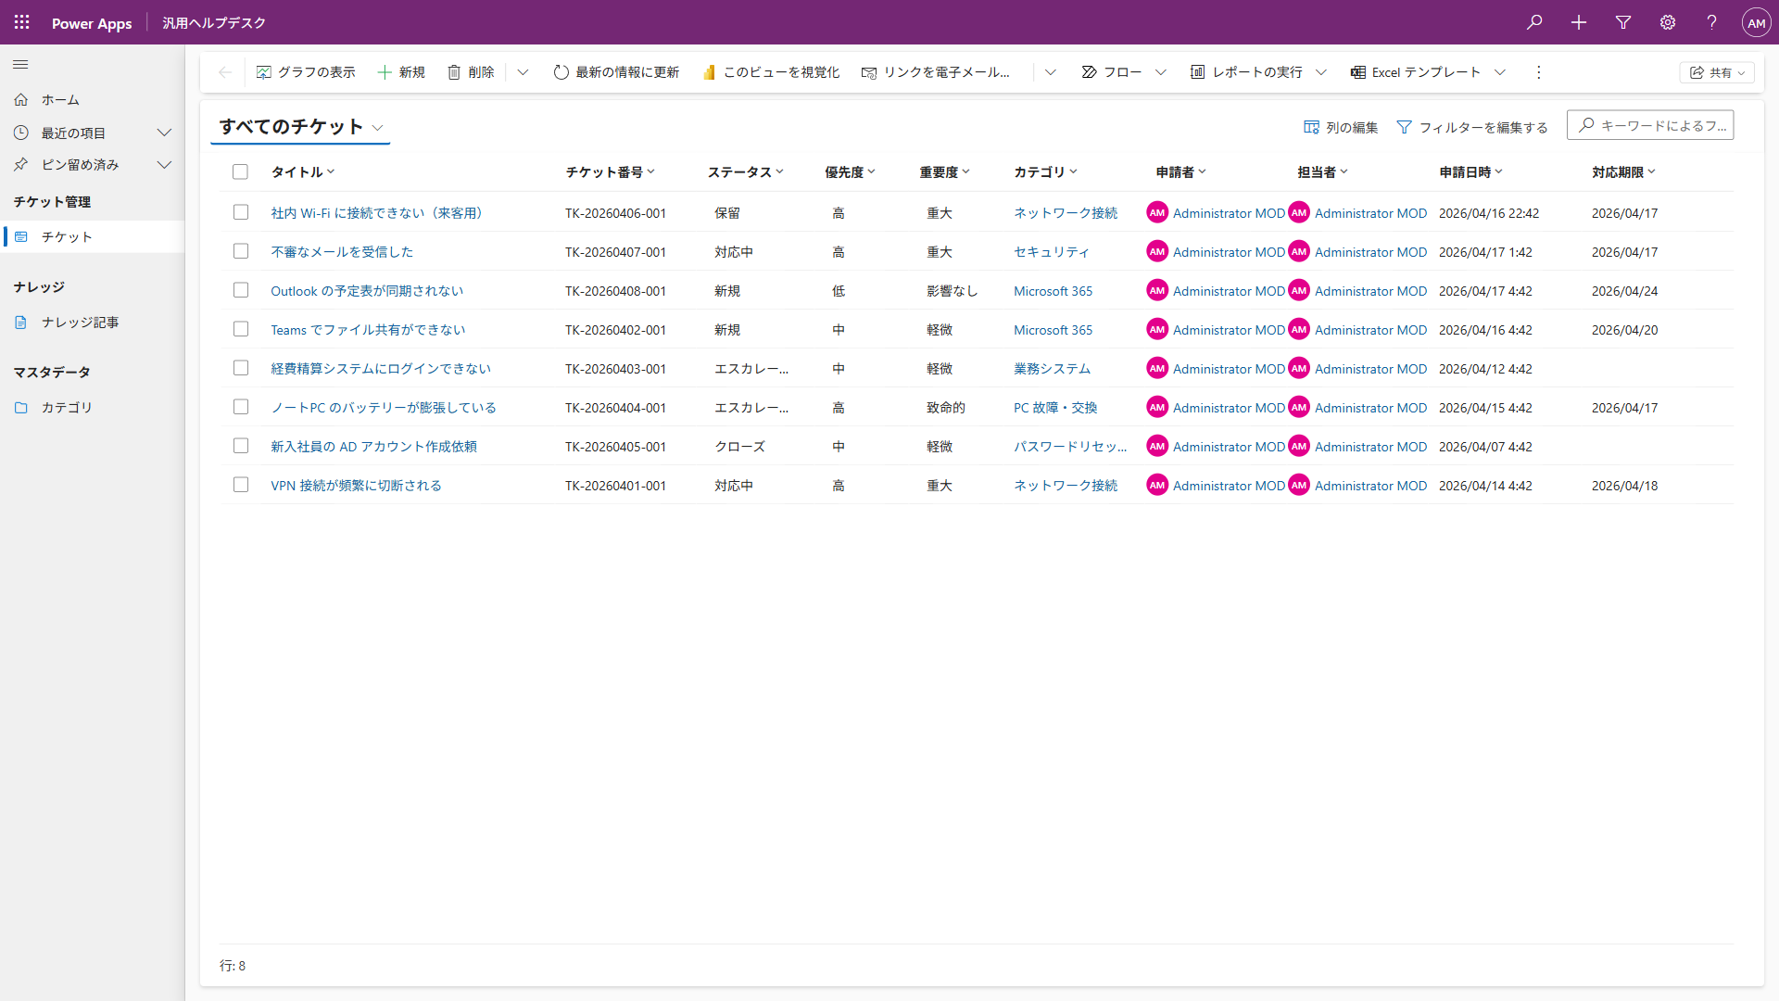

4.2 ナビゲーション
アプリの左サイドバーには 3 つのグループがあります。
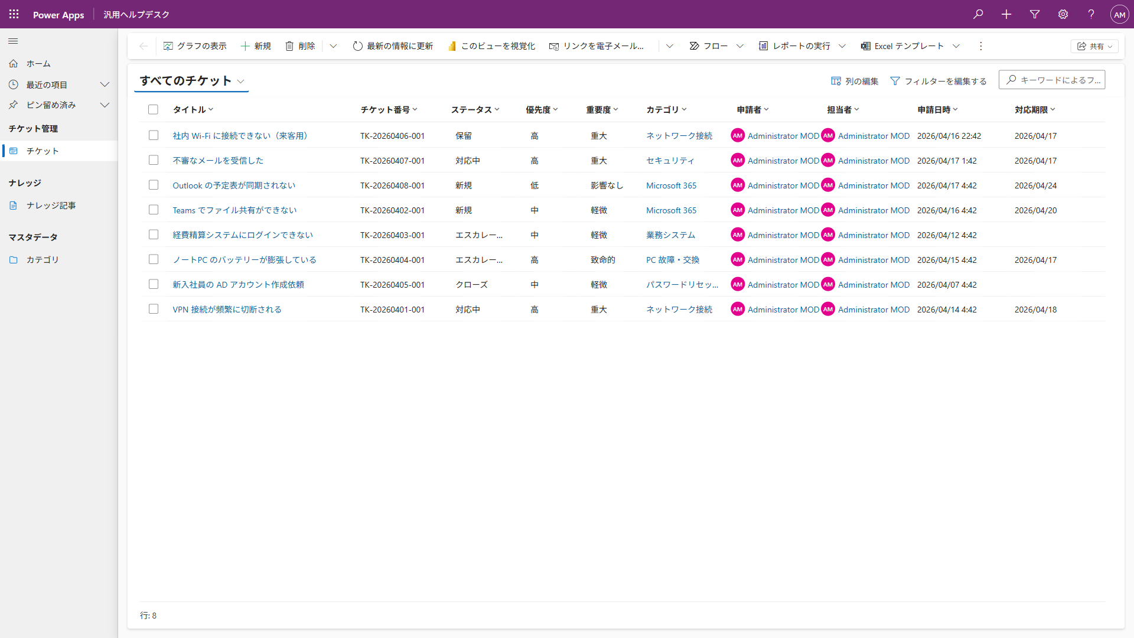
グループ | メニュー | 説明
チケット管理 | チケット | 問い合わせチケットの一覧・管理
ナレッジ | ナレッジ記事 | FAQ やノウハウ記事の管理
マスタデータ | カテゴリ | チケット・記事の分類カテゴリ

4.3 チケットの新規作成
- 左ナビの「チケット」をクリックします
- 「＋ 新規」ボタンをクリックします
- 必須項目を入力します: タイトル、優先度（高/中/低）、申請日時、申請者
- 任意項目を入力します: カテゴリ、重要度、担当者、対応期限、質問内容
- 「保存」をクリックします（チケット番号が自動採番されます）
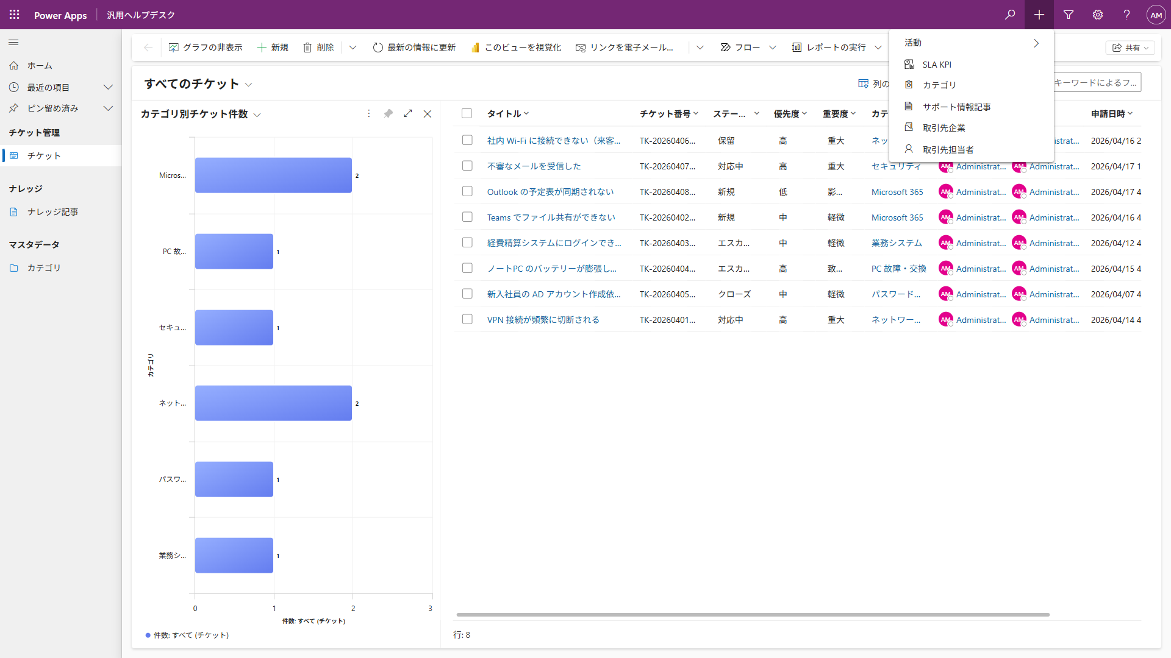

4.4 チケットのステータス管理
チケットには以下のステータスがあります。
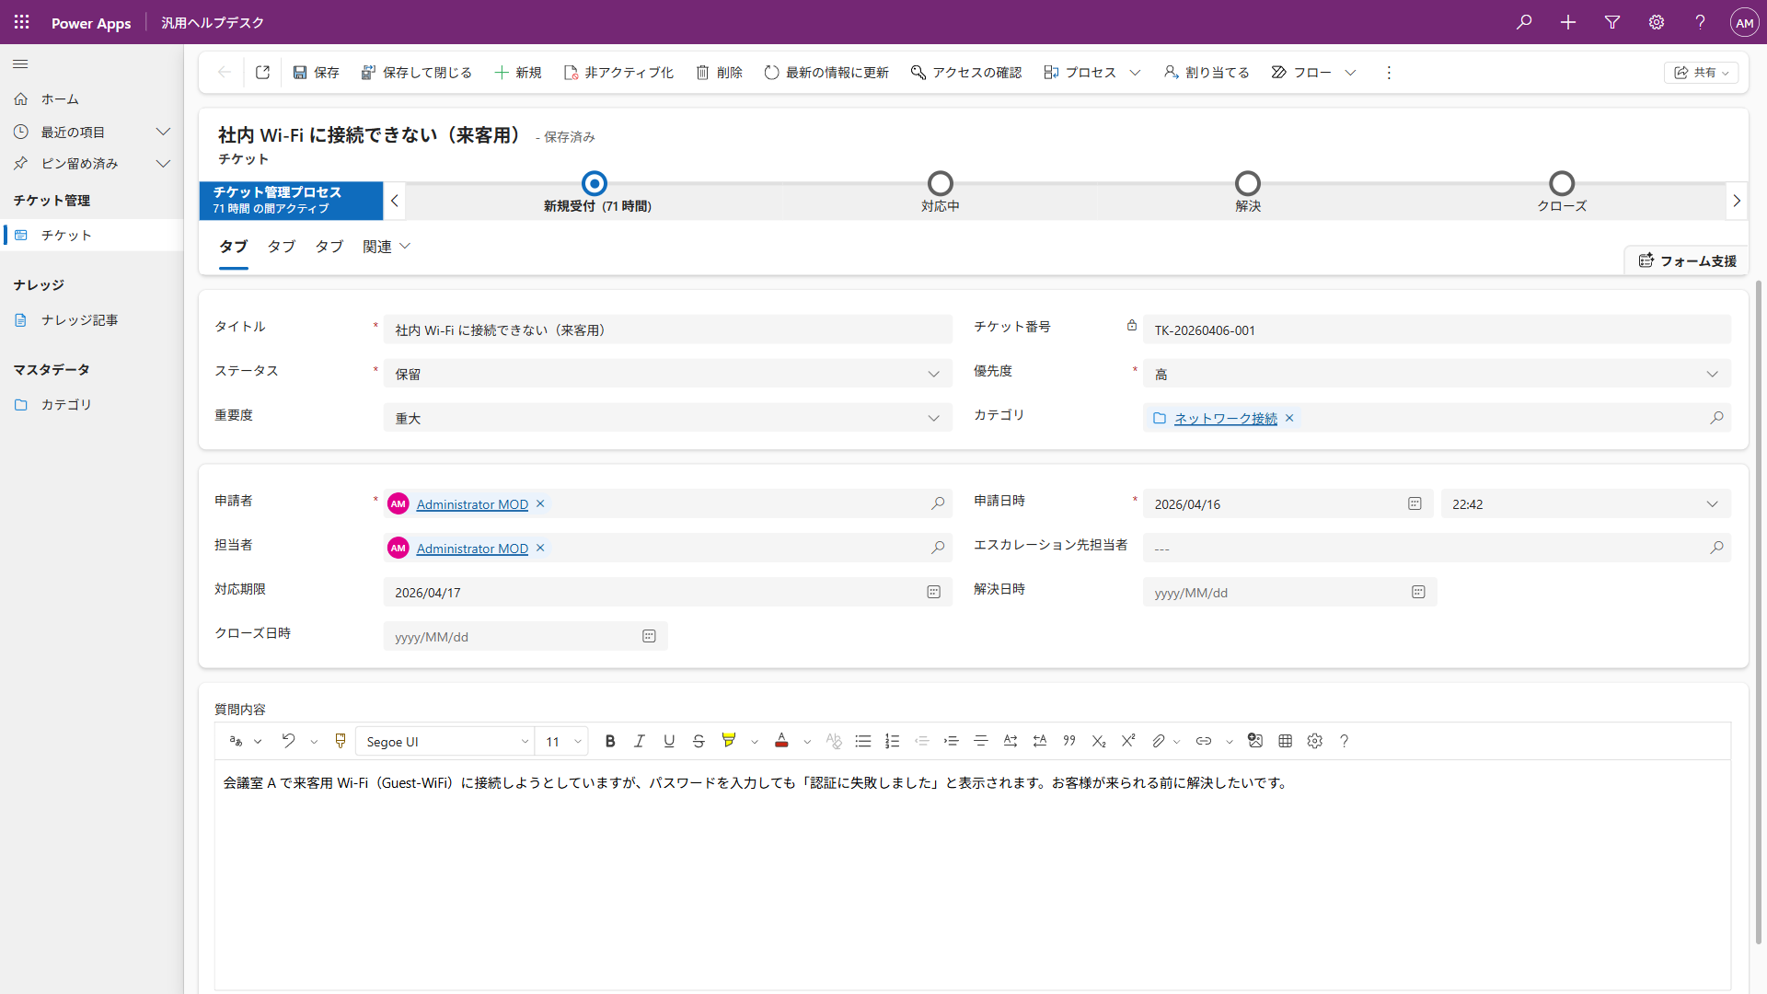
ステータス | 説明 | 次のステータス
新規 | 起票直後 | 対応中 / 保留
対応中 | 担当者が対応中 | 解決済 / 保留 / エスカレーション
保留 | 外部回答待ち等 | 対応中
エスカレーション | 上位者にエスカレーション | 対応中 / 解決済
解決済 | 回答完了 | クローズ / 対応中（再オープン）
クローズ | 完了 | —

4.5 チケットフォームの構成
チケットの詳細画面には 3 つのタブがあります。
「一般」タブ
- 基本情報: タイトル、チケット番号、ステータス、優先度、重要度、カテゴリ
- 担当・期限: 申請者、申請日時、担当者、エスカレーション先、対応期限
- 質問内容: 問い合わせの詳細テキスト
「対応」タブ
- AI 回答案: AI が生成した回答案（参考情報）
- 回答内容: 担当者が記入する回答
- 関連ナレッジ記事: 参考にしたナレッジ記事へのリンク
「外部申請」タブ
- 申請者名（外部）、申請者メール（外部）: 社外からの問い合わせ用
【 チケットフォーム（対応タブ） のスクリーンショットを挿入 】

4.6 チャートで状況を可視化
チケット一覧画面の右上のグラフアイコン（📊）をクリックすると、チャートパネルが表示されます。
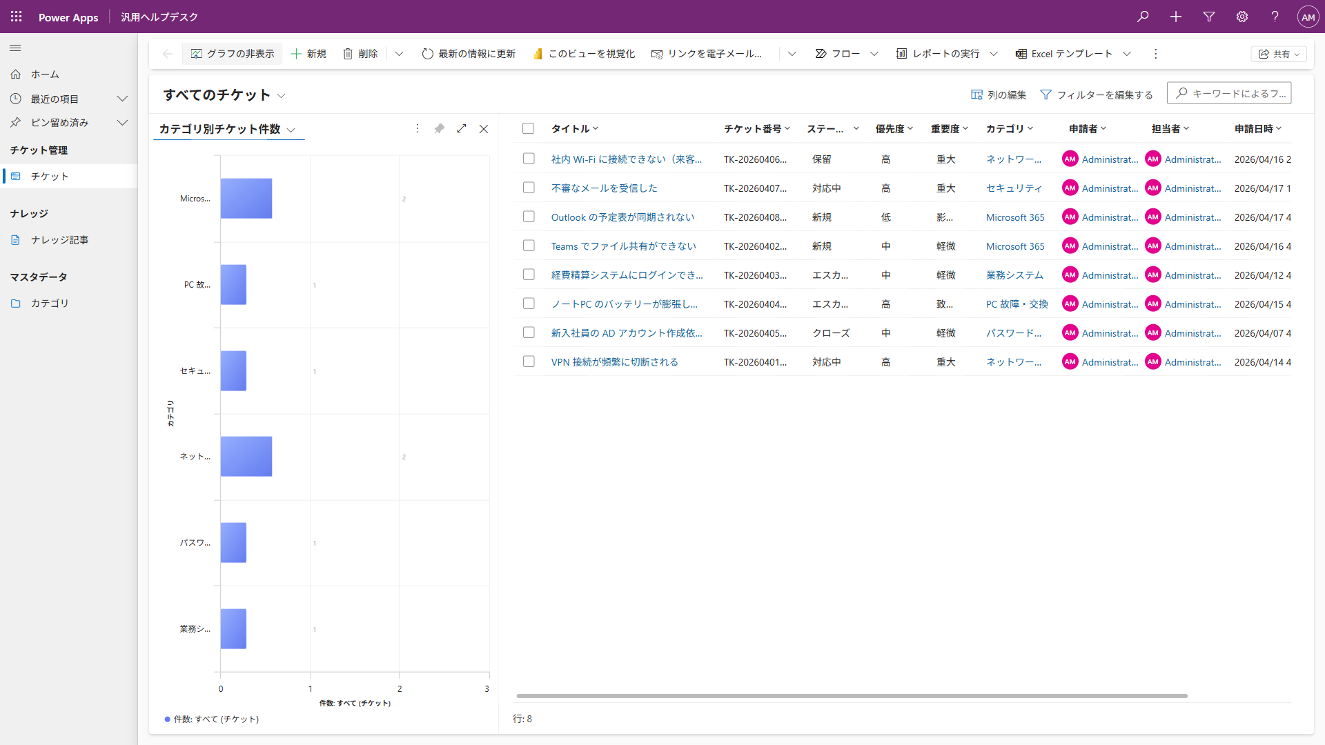
💡 チャートはビューのフィルタと連動します。ビューを切り替えるとチャートもそのデータで描画されます。

4.7 ナレッジ記事の管理
- 左ナビの「ナレッジ記事」をクリックします
- 「＋ 新規」で記事を作成します
- タイトル、記事番号、ステータス、公開範囲、カテゴリ、質問・課題、回答・解決策を入力します
- 「保存」をクリックします
記事ステータスの流れ: 下書き → レビュー中 → 承認済み → 公開
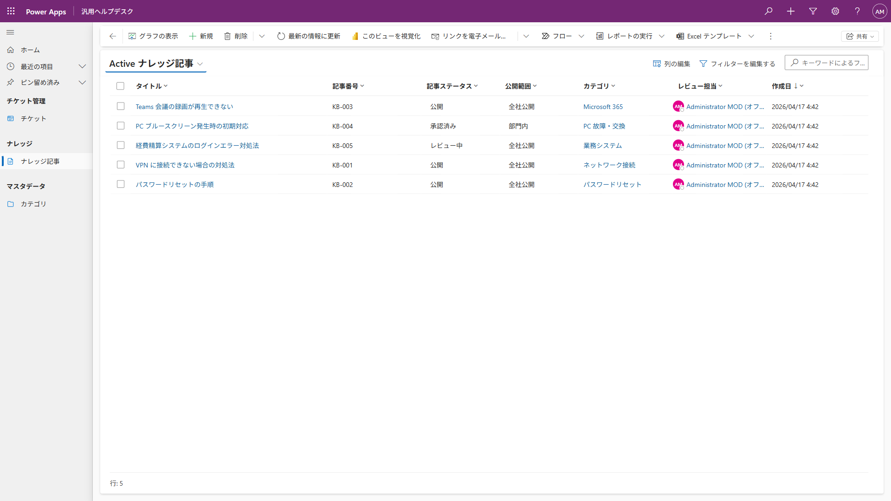

4.8 カテゴリの管理
- 左ナビの「カテゴリ」をクリックします
- 「＋ 新規」でカテゴリを作成します
- 親カテゴリを指定すれば階層化も可能です
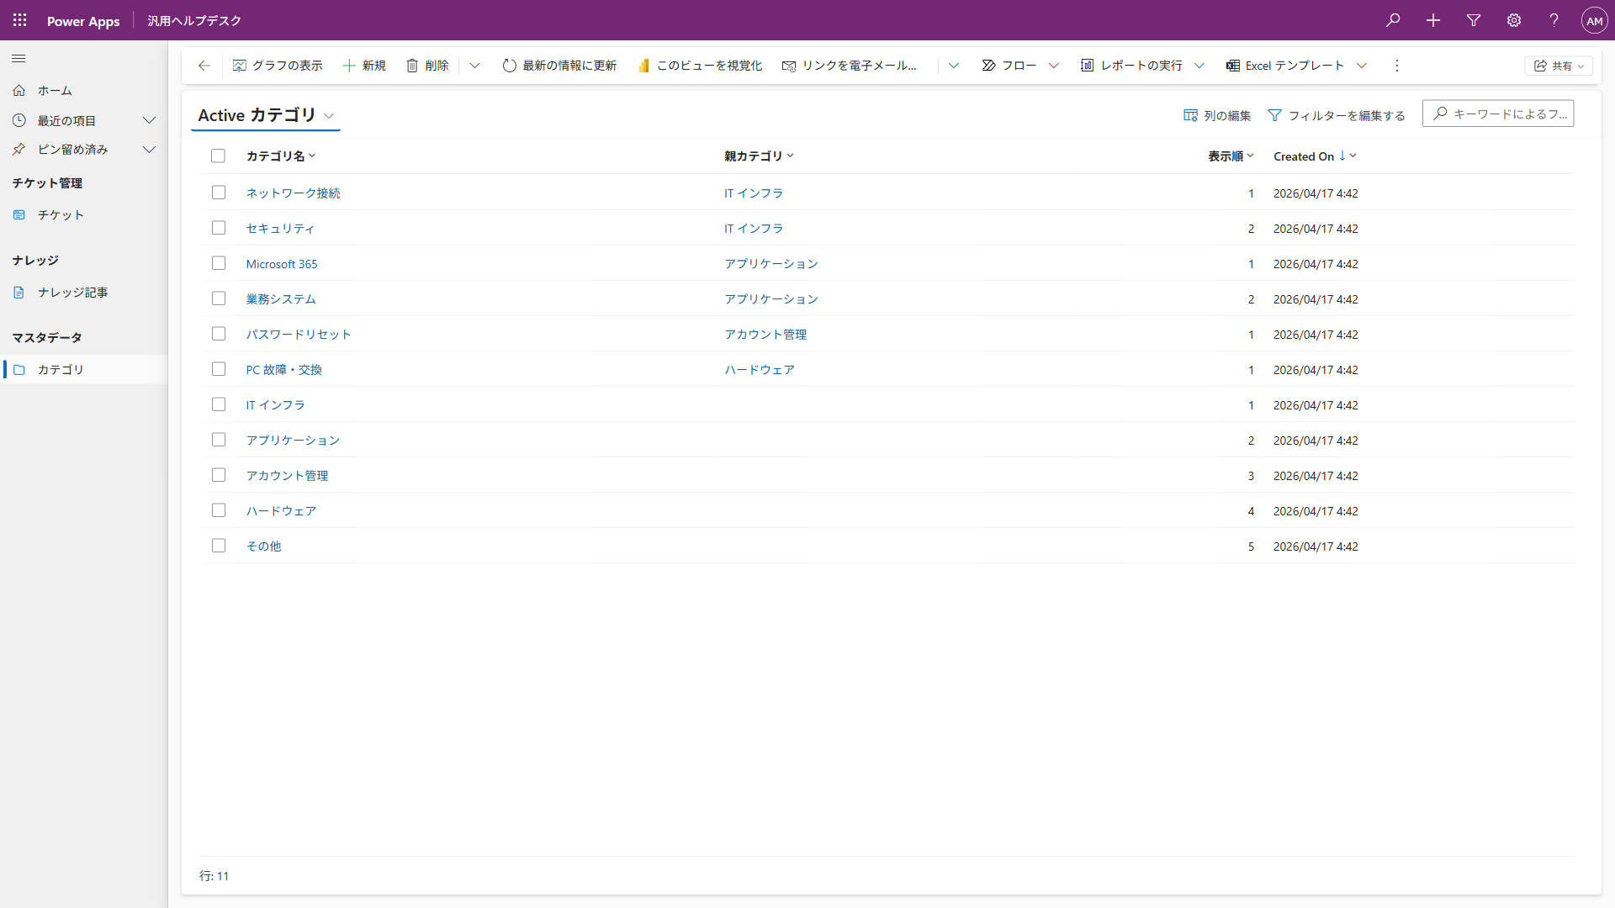

4.9 Copilot Studio エージェントからの問い合わせ・チケット起票
本ソリューションには、Copilot Studio エージェントを通じて問い合わせやチケット起票を行う機能が含まれています。

4.9.1 エージェント概要
2 つのエージェントが用意されています。
- Ask Specialist：エンドユーザーが問い合わせを行い、チケットを自動起票するエージェント
- Ask Copilot：ヘルプデスク担当者が AI の支援を受けて回答案を作成するエージェント
【 Copilot Studio エージェント一覧 のスクリーンショットを挿入 】

4.9.2 Ask Specialist（エンドユーザー向け）
エンドユーザーが問い合わせを入力すると、エージェントが内容を分析し、必要に応じてチケットを自動で起票します。
- Copilot Studio またはTeams から Ask Specialist エージェントにアクセスします
- 問い合わせ内容を自然言語で入力します（例:「VPN に接続できません」）
- エージェントがナレッジベースを検索し、回答を提示します
- 回答で解決しない場合、エージェントがチケットの起票を提案します
- ユーザーが承認すると、チケットが自動で作成されます
【 Ask Specialist との会話画面 のスクリーンショットを挿入 】
【 Ask Specialist チケット起票の確認 のスクリーンショットを挿入 】

4.9.3 Ask Copilot（担当者向け）
ヘルプデスク担当者が、チケットの内容を基に AI の支援を受けて回答案を作成できます。
- Copilot Studio または Teams から Ask Copilot エージェントにアクセスします
- チケットの質問内容をコピー＆ペースト、またはチケット番号を伝えます
- エージェントがナレッジベースと過去のチケット情報を基に回答案を生成します
- 生成された回答案をチケットの「回答内容」フィールドにコピーして使用します
【 Ask Copilot との会話画面 のスクリーンショットを挿入 】
【 Ask Copilot 回答案の生成 のスクリーンショットを挿入 】

4.9.4 エージェントの利用チャネル
エージェントは以下のチャネルから利用できます。
- Copilot Studio テストチャット（開発・テスト用）
- Microsoft Teams（組織内展開に推奨）
- Web チャット（社内ポータルに埋め込み）
💡 Teams への公開は Copilot Studio の「チャネル」設定から行います。詳細は「3.5 Copilot Studio エージェントの設定」を参照してください。
【 Teams でのエージェント利用画面 のスクリーンショットを挿入 】

5. Appendix

5.1 テーブル構成

チケット（new_ticket）
列名 | 論理名 | 型 | 説明
タイトル | new_title | テキスト | 問い合わせの件名（必須）
チケット番号 | new_ticketnumber | テキスト | 自動採番（読取専用）
ステータス | new_ticketstatus | Choice | 新規/対応中/保留/エスカレーション/解決済/クローズ（必須）
優先度 | new_priority | Choice | 高/中/低（必須）
重要度 | new_severity | Choice | 致命的/重大/軽微/影響なし
カテゴリ | new_categoryid | Lookup | → カテゴリテーブル
申請者 | new_requestorid | Lookup | → SystemUser（必須）
申請日時 | new_requestedon | 日時 | 問い合わせ受付日時（必須）
担当者 | crf98_personincharge | Lookup | → SystemUser
エスカレーション先 | new_escalatedtoid | Lookup | → SystemUser
対応期限 | new_duedate | 日時 | 対応完了の期限
質問内容 | new_questioncontent | 複数行テキスト | 問い合わせの詳細
AI 回答案 | new_aisuggestion | 複数行テキスト | AI が生成した回答案
回答内容 | new_resolution | 複数行テキスト | 担当者の回答
関連ナレッジ記事 | new_relatedknowledgearticleid | Lookup | → ナレッジ記事
解決日時 | new_resolvedon | 日時 | 解決した日時
クローズ日時 | new_closedon | 日時 | クローズした日時
申請者名（外部） | new_requestorname | テキスト | 外部申請者の名前
申請者メール（外部） | new_requestoremail | テキスト | 外部申請者のメール

カテゴリ（new_category）
列名 | 論理名 | 型 | 説明
カテゴリ名 | new_name | テキスト | カテゴリの名前（必須）
親カテゴリ | new_parentcategoryid | Lookup | → カテゴリ（自己参照・階層化用）
表示順 | new_sortorder | 整数 | 一覧での並び順
説明 | new_description | 複数行テキスト | カテゴリの説明

ナレッジ記事（new_knowledgearticle）
列名 | 論理名 | 型 | 説明
タイトル | new_title | テキスト | 記事のタイトル（必須）
記事番号 | new_articlenumber | テキスト | 管理番号（例: KB-001）
記事ステータス | new_articlestatus | Choice | 下書き/レビュー中/承認済み/公開/非公開/アーカイブ（必須）
公開範囲 | new_visibility | Choice | 全社公開/部門内/限定公開（必須）
カテゴリ | new_categoryid | Lookup | → カテゴリテーブル
質問・課題 | new_question | 複数行テキスト | 対象の問題・課題
回答・解決策 | new_answer | 複数行テキスト | 解決方法
備考 | new_remarks | 複数行テキスト | 補足情報
レビュー担当 | new_reviewerid | Lookup | → SystemUser
レビュー担当割当日 | new_reviewassigneddate | 日時 | レビュー担当を割り当てた日
レビュー完了期限 | new_reviewdeadline | 日時 | レビュー完了の期限
レビュー実施日 | new_reviewdate | 日時 | 実際にレビューした日
移管先記事 | new_transfertoid | Lookup | → ナレッジ記事（自己参照）

5.2 Power Automate フロー一覧
フロー名 | 種別 | トリガー | 動作
チケットが起票された場合に呼び出しされる | クラウドフロー | チケット作成時 | 担当者への通知メール送信
チケットがクローズした場合にナレッジ化 | クラウドフロー | チケットクローズ時 | ナレッジ記事の自動生成
エージェントフロー_チケットを起票 | クラウドフロー | エージェント呼出 | エージェント経由でチケット自動作成
チケット管理プロセス | BPF | — | チケットのライフサイクル管理
ナレッジ記事管理プロセス | BPF | — | 記事の作成〜公開プロセス

5.3 Copilot Studio エージェント一覧
エージェント名 | スキーマ名 | 用途
Ask Copilot | copilots_header_new_agent2 | 担当者が回答案を作成するために利用
Ask Specialist | copilots_header_new_agent1 | エンドユーザーがチケットを起票

5.4 チャート一覧
チャート名 | 種類 | データソース
ステータス別チケット件数 | 横棒グラフ | new_ticketstatus でグループ化
優先度別チケット件数 | 棒グラフ | new_priority でグループ化
カテゴリ別チケット件数 | 横棒グラフ | new_categoryid でグループ化
チケット起票推移（月別） | 折れ線グラフ | new_requestedon を月別集計
チケット起票推移（日別） | 折れ線グラフ | new_requestedon を日別集計
担当者別チケット件数 | 横棒グラフ | crf98_personincharge でグループ化
担当者×ステータス別 | 積み上げ横棒 | 担当者＋ステータスでクロス集計
未対応チケット（担当者別） | 横棒グラフ | ステータス1-4のみ、担当者でグループ化
未対応チケット（ステータス×担当者） | 積み上げ横棒 | ステータス1-4のみ、担当者＋ステータスでクロス集計

